附件1：
进入专业科目考试和面试人员名单
职位名称 | 准考证号 | 姓名 | 进入面试的  最低分数
政策法规司技术创新协调处主任科员以下 | 115111541029 | 卢涛 | 117
政策法规司技术创新协调处主任科员以下 | 903111792313 | 苑朋朋 | 117
政策法规司技术创新协调处主任科员以下 | 903122111308 | 林喆 | 117
政策法规司技术创新协调处主任科员以下 | 904134012520 | 檀朝满 | 117
政策法规司技术创新协调处主任科员以下 | 945111601022 | 琚印超 | 117
国际作司主任科员以下（英语） | 107111210523 | 闫伟奇 | 130.4
国际作司主任科员以下（英语） | 107111510208 | 孙宏宇 | 130.4
国际作司主任科员以下（英语） | 107111600824 | 郭鹏 | 130.4
国际作司主任科员以下（英语） | 107111710724 | 周煜坤 | 130.4
国际作司主任科员以下（英语） | 107131362525 | 黄慧敏 | 130.4
国际作司主任科员以下（英语） | 107133023705 | 卜晓珊 | 130.4
国际作司主任科员以下（英语） | 107170360430 | 孙瑜 | 130.4
国际作司主任科员以下（英语） | 115111660324 | 张翼 | 130.4
国际作司主任科员以下（英语） | 115144035229 | 赵忻怡 | 130.4
国际作司主任科员以下（英语） | 125111530421 | 刘婕 | 130.4
国际作司主任科员以下（英语） | 125137451520 | 李富伟 | 130.4
国际作司主任科员以下（英语） | 129132011911 | 刘培 | 130.4
国际作司主任科员以下（英语） | 129132025711 | 孙雪萍 | 130.4
国际作司主任科员以下（英语） | 129170361004 | 武泰先 | 130.4
国际作司主任科员以下（英语） | 787170311811 | 尹晓君 | 130.4

附件2：
材料清单
序号 | 材料
1 | 身份证正反面、准考证
2 | 工作证（在职人员）或学生证
3 | 面试人员信息采集表（下载地址  http://vdisk.weibo.com/s/dAgrXmYrVtp53，请直接发送电子版，注意请勿修改格式，请勿打印后拍照）
4 | 各学习阶段毕业证书和学位证书（大专以上）
5 | 大学英语六级证书（成绩单）、英语专业八级证书
6 | 在职人员单位同意报考证明（如单位未制作工作证，需在同意报考证明中注明在现单位工作开始时间和当前职位）
7 | 应届毕业生的报名推荐表
8 | 免冠彩色照片（电子版）

附件3：
专业科目考试和面试安排
日期 | 时间 | 地点 | 内容
5月26日 | 8:00 | 科学技术部正门 | 报到
5月26日 | 8:30-11:00 | 体检中心 | 体检
5月26日 | 13:30-19:00 | 集中考试地点 | 专业科目考试
5月27日 | 8:30-10:00 | 集中考试地点 | 专业科目考试
5月27日 | 10:00-17:00 | 集中考试地点 | 综合考察活动
5月28日 | 7:30-19:00 | 集中考试地点 | 结构化面试

附件4：

地图及交通方式介绍
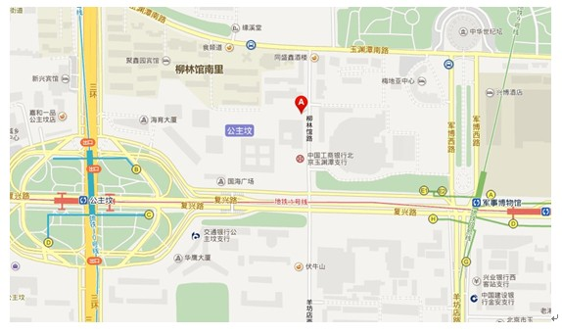
图中A处为科学技术部正门。
交通方式：地铁1号线到军事博物馆或公主坟下车，32、414路到柳林馆站下车，其他公交线路可到公主坟北、公主坟东、公主坟南或八一湖站下车。

